[“蝌蚪形”条带重出江湖！山东省东营市胜利油田中心医院胸外科论文遭撤稿](https://mp.weixin.qq.com/s?__biz=MzkyNzY3NzY3Nw==&mid=2247499234&idx=1&sn=5cd95b18ac848fba14b49dad0e941526&chksm=c32058002bb433a1e03c5b9feabc1e15f7af4bc8fe2c95e0d8ad556b37e484233bcfc74ddedb&scene=126&sessionid=1741972501)

[学术深瞳](javascript:void(0);)2025-03-12 13:51:31广东

近日，《Oncology Research》期刊宣布撤回2018年发表的论文**'miR-135a Confers Resistance to Gefitinib in Non-Small Cell Lung Cancer Cells by Upregulation of RAC1'miR-135a通过上调RAC1赋予非小细胞肺癌细胞对吉非替尼的耐药性**（doi: 10.3727/096504018x15166204902353）。该论文在发表后引发了对图像数据的广泛关注，特别是Western blot图像中出现了不寻常的、形状异常的蛋白带，疑似为伪造或篡改的图像。编辑部曾多次联系作者要求提供原始图像数据，但未获得回应。鉴于数据的可信度受到质疑，期刊决定撤回该论文。所有作者未回应撤稿事宜。研究由Tingting Zhang , **Ning Wang**（通讯作者）共同完成，通讯单位为胜利油田中心医院胸外科。

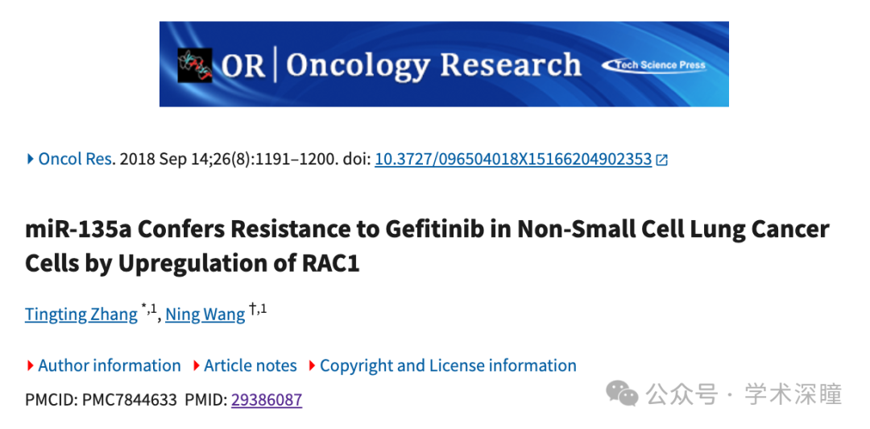

**2020年9月评论人Hoya camphorifolia指出：**

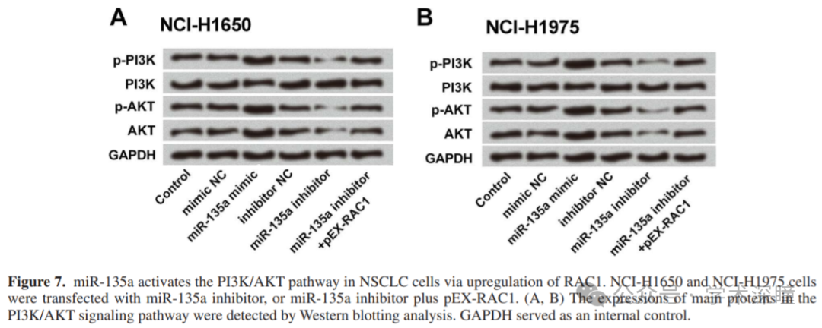

抄袭Elisabeth Bik的评论：

这篇论文属于一组超过400篇的文章（截至2020年2月），它们共享非常相似的Western blot图像，带有类似蝌蚪形状的条带，背景模式相同，标题结构、论文布局、条形图设计以及某些子集中的流式细胞术面板也非常相似。尽管这些相似之处存在，这些论文的作者来自不同的部门和研究所，几乎没有重叠的作者。

这些论文的清单可以在这里查看：https://docs.google.com/spreadsheets/d/1KXqTAyl4j-jVorFPMD2XRpr76LcIKJ0CVyIvRj0exYQ/edit?usp=sharing

关于这一组论文的更详细描述，怀疑它们全部来自一个共同来源，即“论文工厂”，可以在以下链接找到：

https://forbetterscience.com/2020/01/24/the-full-service-paper-mill-and-its-chinese-customers/（2020年1月）

https://scienceintegritydigest.com/2020/02/21/the-tadpole-paper-mill/（2020年2月）

同一论文工厂已在以下论文中被描述：

Jana Christopher - 系统性伪造科学图像被揭露 - FEBS Letters (2018) - https://febs.onlinelibrary.wiley.com/doi/full/10.1002/1873-3468.13201

Jennifer A Byrne和Jana Christopher - 数字魔法，还是21世纪的黑魔法——期刊和同行评审者如何发现来自论文工厂的手稿和出版物？ - FEBS Letters (2020) - https://febs.onlinelibrary.wiley.com/doi/full/10.1002/1873-3468.13747

**2025年3月评论人Gerris caucasicus发布了本文的撤稿声明：**

撤回声明，2025年2月28日：https://doi.org/10.32604/or.2024.056906

在本文发表后，关于文章中多个图像提出了关切。文中的Western blot图像展示了许多异常、不寻常形状的蛋白条带，可能存在异常现象。

作者已被联系并邀请对提出的关切作出回应，并提供原始未修改的图像，但未得到回复。因此，主编对文章中数据的完整性不再有信心，决定撤回此篇文章。

所有作者未对撤稿事宜作出回应。作为负责任的出版商，我们高度重视已发布内容的可靠性和完整性。对于这一情况给我们的读者和所有相关方带来的不便，我们深感遗憾。

**消息来源：**

https://pubpeer.com/publications/7E3636CAE5D0FF7D63ABCEC701B940#2

如需论文查重，请联系微信号xueshushentong

[#胜利油田中心医院](https://mp.weixin.qq.com/mp/appmsgalbum?__biz=MzkyNzY3NzY3Nw==&action=getalbum&album_id=3672179068943892490#wechat_redirect)